Concert Lady Gaga Barcelona: `Artrave: The Artpop Ball Tour`
`Palau Sant Jordi` | Barcelona, 08 noiembrie 2014

de la 169 EUR/ persoana/ pachet (loc in camera dubla sau tripla)

Variante cazare | Categorie |  | Loc in Dubla | Camera Single | Loc in Tripla
Amrey Sant Pau 2* | BASIC* |  | 169 EUR | 235 EUR | 169 EUR
4 Barcelona 4* | BEST DEAL* |  | 179 EUR | 259 EUR | 179 EUR
HCC Lugano 3* | ARENA* |  | 205 EUR | 295 EUR | N/A
Hesperia Ramblas 4* | CENTRAL* |  | 215 EUR | 325 EUR | N/A
Servicii incluse: |  | Nu sunt incluse:
- 2 nopti cazare la unul dintre hotelurile de mai sus, in perioada 07 – 09 noiembrie 2014;  - mic dejun;  - bilet concert Lady Gaga la Barcelona (cat. 5 | loc pe scaun, culoare BLEU pe harta);  - taxa de procesare a biletelor de concert (bilete electronice); |  | - transportul din/ spre Romania (se poate asigura la cerere);  - transferuri aeroport – hotel – aeroport: 29 EUR/ persoana/ dus-intors;  - supliment bilet de categorie superioara;  - excursii si servicii optionale (a se vedea `Servicii optionale`);  - asigurare TURIST PLUS (include asigurare medicala de calatorie si asigurare STORNO)
*Legenda: `BASIC`= cazare in hoteluri/ pensiuni de calitate mai slaba, dar care ofera un pret accesibil/ `STANDARD`= cazare in hoteluri/ pensiuni de calitate medie, fara pretentii dar si fara batai de cap/ `ARENA` = cazare in hoteluri pozitionate in imediata apropiere a locului de desfasurare a evenimentului promovat/ `CENTRAL`= cazare in hoteluri de calitate medie, cu pozitionare centrala/ `BEST DEAL`= cazare in hoteluri care ofera cel mai bun raport calitate-pret-pozitionare (recomandarea noastra)/ `DELUXE`= cazare in hoteluri ce ofera servicii ireprosabile, dar la preturi peste medie.

Suplimente pentru bilete de categorie superioara la concert Lady Gaga in Barcelona:
- categorie 4 | (loc pe scaun, culoare VERDE): +25 EUR/ persoana;
- categorie 3 | (loc pe scaun, culoare MOV): +60 EUR/ persoana;
- categorie 2 | (STANDING, culoare ALBASTRU): +80 EUR/ persoana;
- categorie 1 | (loc pe scaun – PREMIUM, culoare ROSU): LA CERERE;

Tarife copii:
- copil 0-11,99 ani in camera cu 2 adulti la Hotel Hesperia Ramblas 4*: 105 EUR/ pachet;

Servicii optionale (excursii, tururi si transferuri):
- transferuri aeroport – hotel – aeroport: +29 EUR/ persoana (dus-intors);
- tur stadion Camp Nou: +18 EUR/ adult, respectiv +14 EUR/ copil 0-11,99 ani;
- Barcelona card: +29 EUR/ persoana (pentru 2 zile), respectiv +35 EUR/ persoana (pentru 3 zile);
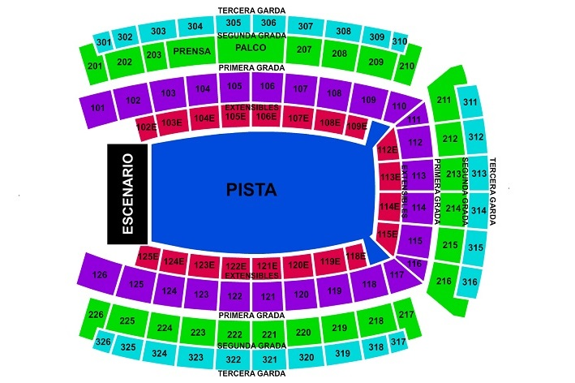
- seara flamenco si cina: +75 EUR/ persoana;
Ponturi de vacanta:
* Vizitati Sagrada Familia: Proiectul a fost inceput in anul 1882 de Francisco Villar si a fost preluat un an mai tarziu de Gaudi insusi. Dupa model medieval, el a lucrat fara planuri si a facut modificari pe masura ce constructia progresa. La data mortii lui Gaudi doar un turn, cripta, peretii absidei si fatada Nativitatii erau terminate. Lucrarile la Sagrada Familia au fost temporar sistate, si reluate ulterior.
* Eveniment: Festes de la Merce – festivalul anual al Cataloniei – isi are originile in Evul Mediu timpuriu: se spune ca in data de 24 septembrie 1218, Fecioara Maria s-a aratat simultan regelui Jaume I, Sfantului Pere Nolasc si Sfantului Ramon de Penyafort si a cerut acestora sa puna bazele unui ordin de calugari care sa ii protejeze pe crestinii cazuti prizonieri in mainile sarazinilor. Astazi, festivalul inaugurat in 1902 constituie un ansamblu de activitati axate pe specificul mediteranean. Turistii au ocazia sa asculte muzica pe scene amplasate in diferite zone ale orasului, sa admire la lucru artisti catalani pe strazile orasului, sa asiste la focuri de artificii in cea mai importanta zi a festivalului – 24 septembrie);
* Gaudi si modernismul: Prin devotamentul sau total pentru arhitectura de inspiratie organica, Antoni Gaudi a revolutionat arhitectura in Catalonia la inceputul secolului XX. Pe cand curentul Art Nouveau se raspandea in intreaga lume, versiunea sa catalana – modernismo – a imbracat forma extrema, iar Gaudi este astazi considerat cel mai controversat si, totodata, stralucitor reprezentant al sau. Odata ajunsi in Barcelona, calatorii nu trebuie sa rateze contactul cu fenomenala arta a lui Gaudi, fie ca este vorba despre Sagrada Familia, despre Casa Batllo, despre La Pedrera sau despre Parcul Guell;
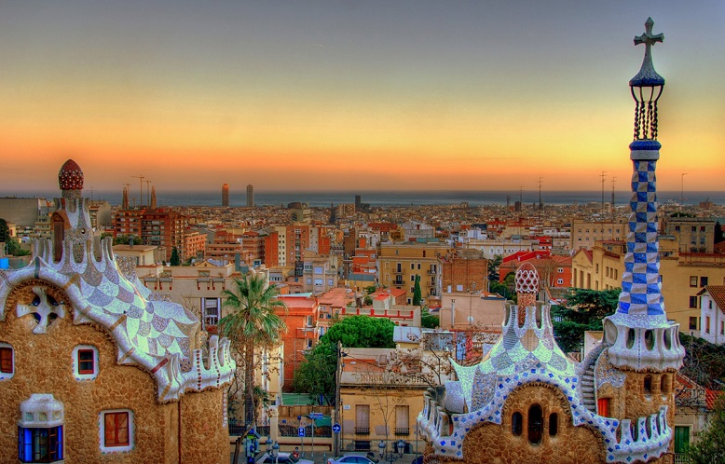
Conditii de anulare:
- in cazul in care turistul decide sa anuleze pachetul turistic la orice moment dupa ce rezervarea a fost confirmata, se vor aplica penalizari de 100% din costul biletelor de concert/ evenimente sportive/ spectacole, aceste servicii nefiind returnabile, indiferent de momentul efectuarii anularii; calcularea costurilor efective pentru biletele de acest tip se va face dupa transmiterea unei rezervari ferme si la solicitarea turistului; pentru toate celelalte servicii achitate, se vor lua in calcul penalizari conform acestui document:
a) cu 30 de zile inainte de plecarea in excursie nu se percep penalizari (exceptie fac biletele de intrare la eveniment, la care se face referire mai sus)
b) intre 30-16 zile inainte de plecarea in excursie se percep penalizari de 50% din costul serviciilor de cazare, transport, excursii optionale etc, (exceptie fac biletele de intrare la eveniment, la care se face referire mai sus)
c) sub 16 zile penalizare 100% din costul excursiei
- acest document reprezinta anexa la contractul cu turistul iar turistul trebuie sa fie instiintat cu privire la conditiile de rezervare si sa semneze anexa impreuna cu contractul turistic;
Conditii de plata
- Plata avansului de 50% din valoarea pachetului se face la efectuarea rezervarii. Plata finala a pachetului turistic trebuie facuta cu 4 saptamani inainte de data inceperii programului. Daca rezervarea pachetului este operata cu mai putin de 4 saptamani, plata integrala este datorata in termen de maxim 24 de ore
Nota:
- tarifele din tabel sunt exprimate in EUR/ persoana/ pachet;
- perioada de cazare in Barcelona este 07 – 09 noiembrie 2014; prelungirea sau modificarea perioadei de cazare este posibila, iar pentru recalcularea pachetului turistic, va rugam sa ne contactati telefonic sau pe email;
- concertul sustinut de Lady Gaga la Barcelona face parte din turneul mondial `Artrave: The Artball Tour 2014` si are loc in sala `Palau Sant Jordi` in data de 08 noiembrie 2014, cu incepere de la ora locala 20.15; biletele incluse in oferta sunt de categorie 5 (loc pe scaun – culoare BLEU pe harta de mai sus);
- biletele de concert nu se comercializeaza decat in cadrul pachetului turistic promovat de agentie (care sa cuprinda cazare si/ sau transport)!!!
- clasificarea hotelurilor este in conformitate cu standardele existente in tara respectiva si poate sa nu coincida cu normele de clasificare din Romania;

Data: ____________ Semnatura turist: _____________

